PENGENALAN SPSS

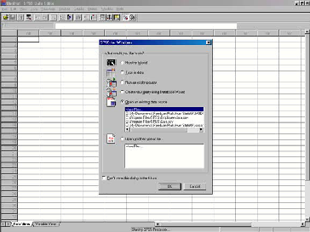
- Mengaktifkan SPSS
Klik Start =>Program => SPSS for Windows
Setelah muncul kotak dialog pilihlah:
- type in data untuk memulai kerja baru
- Open an existing data source untuk mengedi data yang sudah disimpan sebelumnya
Anda akan masuk pada SPSS data editor seperti gambar di samping.

Gambar 1. Tampilan data editor dari SPSS

- Menentukan jenis variable
Setelah anda masuk SPSS data editor, pojok kiri bawah tampak ada dua menu yaitu: data view dan variable view. Pilihlah variable view sebelum melanjutkan memasukkan data. Dalam variable view memiliki 10 kolom identitas data:
- Name : nama variable (hanya boleh satu kata)
- Type : tipe data (sesuaikan dengan data yang anda masukkan, untuk data angka gunakan numeric)
- Width : menentukan jumlah karakter atau angka yang akan tampil pada data editor.
- Decimals : menentukan jumlah angja di belakang koma
- Label : memberikan identitas variable
- Value : digunakan untuk memasukkan angka sebagai pengganti kode pada data nominal dan ordinal.
- Missing : untuk memberikan keterangan apabila data tidak ada
- Columns : memberikan ukuran lebar kolom di layar editor
- Align : menentukan letak data (rata tengah, rata kiri, rata kanan)
- Measure : menentukan jenis data yang dimasukkan, ada 3 jenis yaitu:
scale – data yang memiliki acuan nilai nol, contoh tinggi anak, prestasi belajar, berat badan
ordinal – data yang dikelompokkan tetapi setiap kelompok memiliki nilai berbeda, contoh berat badan kurang dari 30 kg kelompok ringan, 31 – 50 sedang, lebih dari 50 kg kelompok berat.
nominal – data yang dikelompokkan tetapi setiap kelompok memiliki dasar yang sama, misalnya jenis kelamin, metode pembelajaran, jenis media dll.
Setelah ke 10 kolom ini diisi, dilanjutkan dengan memasukkan data ke menu editor. Isikan datanya dengan cara klik Data View yang ada di kiri bawah layar, kemudian isikan datanya untuk tiap case (variable)

- Menyimpan Data lewat Data Editor
Untuk menyimpan data lakukan langkah-langkah sbb:
1. Klik menu File => Save As
2. Beri nama file
NB : File yang tersimpan akan langsung berekstensi sav

- Menghapus variabel
Untuk menghapus variabel lakukan langkah berikut:
1. Pindahkan ke Variable View dengan menekan tombol Ctrl-T
2. Pilih variabel yang akan dihapus dengan meng-klik nomor variabel
3. Tekan tombol Del

- Menyisipkan variabel dan kasus
Untuk variabel maka pindahkan kursor pada kolom yang akan disisipi kemudian
klik menu Data; insert Variable lalu isikan datanya
Untuk kasus maka pindahkan kursor pada baris yang akan disisipi kemudian klik
menu Data; insert Variable lalu isikan datanya

- Transpose Data
Transpose data adalah memindahkan kolom data menjadi baris dan sebaliknya.
Langkah-langkah untuk transpose data adalah:
1. Buka file yang akan ditranspose
2. Pilih menu Data ; Transpose
3. Pindahkan satu atau beberapa variabel ke kotak Variable
4. Tekan OK
Maka variabel yang dipindahkan akan menjadi case dan variabel yang tidak dipindahkan akan hilang.

- Mengurutkan Data
Untuk beberapa kegunaan khusus dan jika datanya banyak, maka diperlukan pengurutan data berdasarkan variabel tertentu. Hal ini dilakukan dengan perintah
SORT CASES. Untuk mengurutan data dilakukan langkah berikut :
1. Buka file yang akan diurutkan
2. Pilih menu Data ; SORT CASES
3. Pindahkan satu atau beberapa variabel ke kotak Variable yang akan digunakan sebagai kunci
4. Pilih modus pengurutannya Ascending(urutan naik) atau Descending(urutan turun)
5. Tekan OK

ANALISIS STATISTIK DESKRIPTIF

Statistika deskriptif adalah ilmu yang digunakan untuk menganalisa data dengan melihat gambaran dari data tersebut. Gambaran suatu data dapat dilihat dari besaran statistik, misal nilai mean (rata-rata), Standar deviasi (simpangan baku), variansi, modus dan sebagainya.

Deskripsi data dengan besaran statistik
Dalam SPSS, deskripsi data dengan besaran statistik dapat dilakukan dengan menggunakan menu Descriptive Statistics, yang terdiri dari sub menu :
1. Frequencies
2. Descriptive
3. Explore
4. Crosstab
Diantara empat sub menu descriptive statistics ini, untuk menguji normalitas data dilakukan dengan sub menu explore. Namun demikian, jenis yang juga akan dibahas dalam modul ini.

1 Frequencies
Apabila anda klik sub menu analyze => descriptive statistic => Frequencies akan tampak tampilan sbb: Spesifikasi minimum dari prosedure ini adalah memindahkan sebuah variabel ke kotak Variable(s). Output yang dihasilkan dari sub menu ini berupa tabel. Bila check box pada Display Frequencies Tables ditandai maka pada output akan nampak tabel frekuensi data. Selain itu terdapat tiga tombol lain yaitu Statistics, Chart, dan Format.
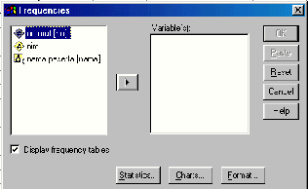

Tombol Statistics
Tombol ini digunakan untuk menampilkan deskripsi univariat dari variabel numeric yang ada di daftar, antara lain ukuran pemusatan ( Mean, Median, Modus, Jumlah), ukuran letak (Kuartil, Desil, Persentil), Ukuran Dispersi (nilai maksimum, nilai minimum, Range, Variansi, Standar Deviasi), Kemiringan (Skewness) dan Kurtosis. Statistik-statistik yang diinginkan dapat diplilih dengan menandai check box yang tersedia.

Tombol Chart
Tombol ini digunakan untuk menampilkan grafik batang, grafik lingkaran dan grafik histogram. Apabila diinginkan grafik histogram dengan kurva normalnya maka tandai check box With Normal Curve.

Tombol Format
Untuk menentukan format output tabel deskriptif

2 Deskriptives
Apabila sub menu Frequencies diklik akan tampak tampilan sbb:
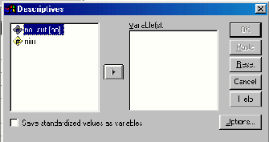
Spesifikasi minimum dari prosedure ini adalah memindahkan sebuah variabel ke kotak Variable(s). Output yang dihasilkan dari sub menu ini tidak berupa tabel.

Tombol Option
Tombol ini digunakan untuk menampilkan deskripsi univariat dari variabel numeric yang ada di daftar, antara lain Mean, Sum, nilai maksimum, nilai minimum, Range, Variansi, S.E. Mean , Kemiringan (Skewness) dan Kurtosis serta format pengurutan. Statistik-statistik yang diinginkan dapat diplilih dengan menandai check box yang tersedia.

3. Explore
Eksplore digunakan untuk menguji normalitas distribusi suatu data. Persyaratan yang harus dipenuhi dalam analisis ini adalah: variable dependent harus data skala dan variable grouping harus nominal atau ordinal. Langkah-langkah analisis explore untuk menguji normalitas data adalah sbb:
- Buka file yang akan dianalisis
- Klik: analyze => statistic Descriptive => explore, sehingga keluar tampilan seperti berikut:
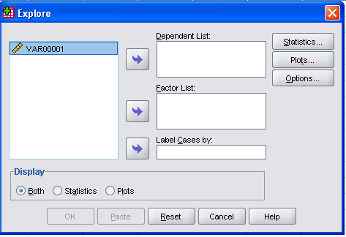
- Masukkan variable terikat anda kedalam kotak dependent list, variable bebas ke dalam factor list. Sedangkan label cases by diisikan data yang jenis variabelnya string.
- Klik statistic untuk menentukan interval kepercayaan statistic anda. Bila sudah diisi klik continue.
- Klik Plot dari ditak dialog explore. Untuk menguji normalitas beri tanda centang pada Normality plots with tests.
- Klik continue
- Klik ok

Uji Normalitas
- Penyusunan variable
Susunlah variable data penelitian anda sebagai berikut:
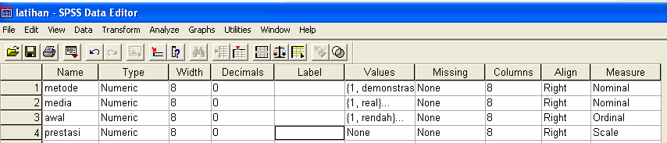
Value metode pembelaran adalah: 1. Demonstrasi; 2. Eksperimen
Value media pembelaran adalah: 1. real; 2. Virtual
Value kemampuan awal adalah: 1. rendah; 2. tinggi
- Penyusunan Data
Susunlah data hasil penelitian anda seperti gambar dibawah ini:
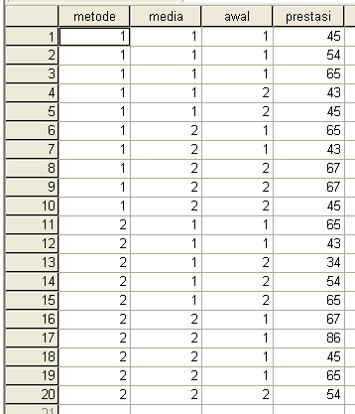

- Langkah analisis menggunakan menu explore
Explore dapat digunakan untuk menguji normalitas, dengan langkah sebagai berikut:
- Analyze-> Descriptive Statistics -> Explore
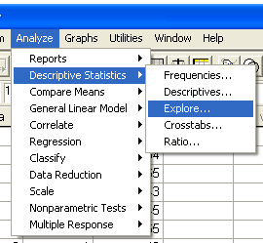
- Masuk ke menu explore, lihat gambar
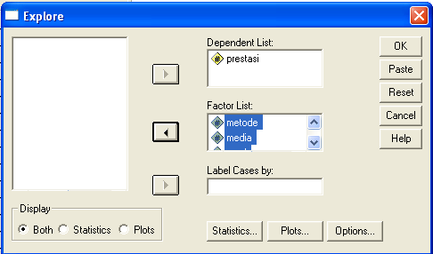

- Masukkan variable terikat (prestasi) ke dependent list, variable bebas ke factor list
Pilih menu plots, akan terlihat sebagai berikut:
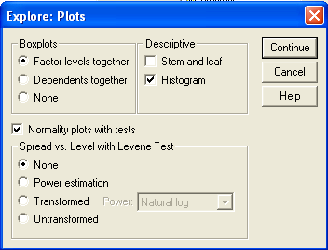
Setelah terisi lalu pilih continue, kemudian tekan OK dari menu explore
- Hasil Uji Normalitasnya sebagai berikut:
- Metode Pembelajaran
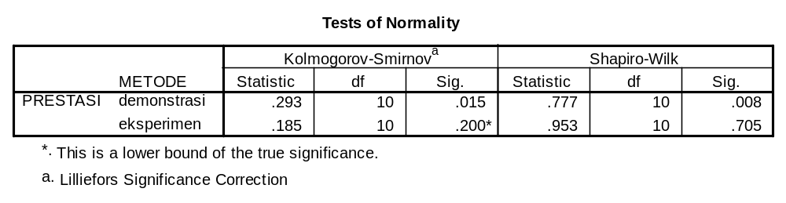
Interpretasi hasil: distribusi data prestasi belajar berdasarkan metode pembelajaran tidak terdistribusi normal (sig < 0.05)

- Media Pembelajaran
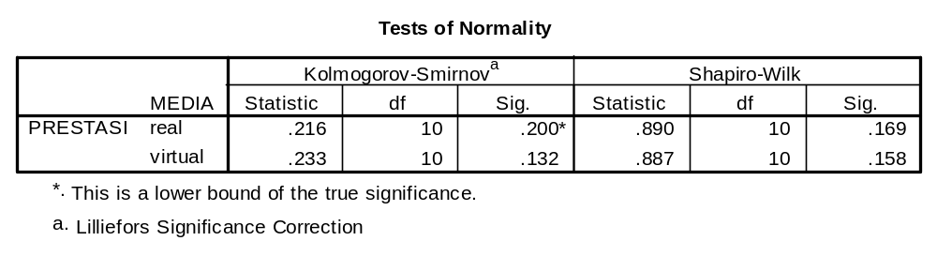
Interpretasi hasil: distribusi data prestasi belajar berdasarkan Media pembelajaran terdistribusi normal (sig > 0.05)

- Kemampuan awal
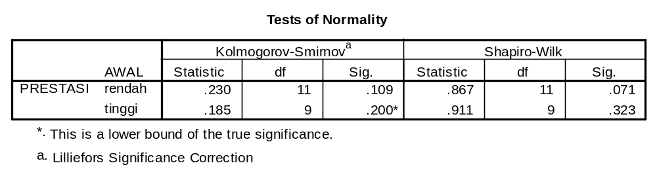

Interpretasi hasil: distribusi data prestasi belajar berdasarkan kemampuan awal terdistribusi normal (sig > 0.05)

Latihan
- Ujilah normalitas data berikut ini:
Kelompok Demonstrasi |  |  | Kelompok Eksperimen
Nama | Prestasi |  | Nama | Prestasi
Amir | 78 |  | Qori | 67
Budi | 75 |  | Rosa | 65
Cici | 76 |  | Tutik | 68
Donny | 67 |  | Umi | 64
Elisa | 87 |  | Vonny | 63
Farhan | 69 |  | Xerric | 67
Ghulam | 65 |  | Wolly | 69
Hilma | 64 |  | Yonny | 74
Ilyasa | 68 |  | Zidni | 75
Jarot | 74 |  | Agung | 68
Kamila | 73 |  | Boby | 67
Lala | 76 |  | Catur | 62
Munir | 78 |  | Dadang | 71
Nisa | 85 |  | Emy | 72
Opik | 81 |  | Fonny | 45

- Apakah ada cara lain untuk menentukan normalitas data dengan SPSS selain cara di atas? Lakukan dan bandingkan hasilnya.

Uji Homogenitas
- Penyusunan variable
Susunlah variable data penelitian anda sebagai berikut:
Value metode pembelaran adalah: 1. Demonstrasi; 2. Eksperimen
Value media pembelaran adalah: 1. real; 2. Virtual
Value kemampuan awal adalah: 1. rendah; 2. tinggi
- Penyusunan Data
Susunlah data hasil penelitian anda seperti gambar dibawah ini:

- Langkah analisis
General Linear Model
GLM dapat digunakan untuk menguji homogenitas jika terdiri dari beberapa variable bebas, dengan langkah sebagai berikut:
- Analyze-> General Linear Model -> Univariate
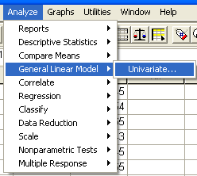
- Masuk ke menu univariate, lihat gambar
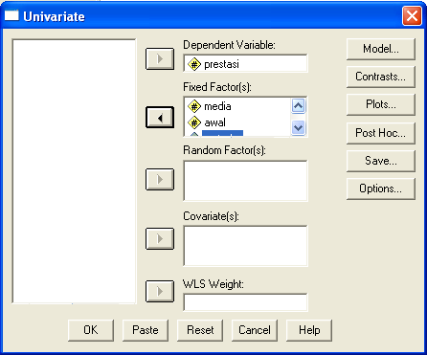

- Masukkan variable terikat (prestasi) ke dependent variable, variable bebas ke fixed factor
Pilih menu option, akan terlihat sebagai berikut:
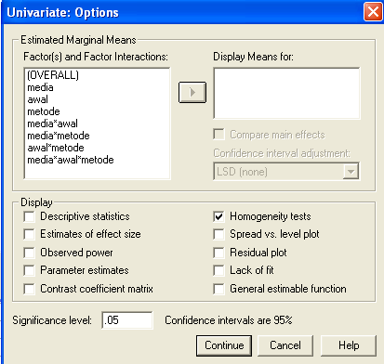
- Dari menu display, pilihlah Homogeneity tests, lalu tekan continue. Kita akan masuk ke menu univariate lagi. Kemudian tekan OK
- Hasil Uji Homogenitasnya sebagai berikut:
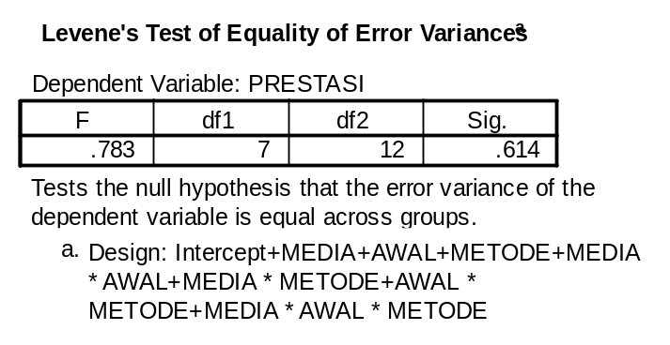
Interpretasi hasil: distribusi data prestasi belajar adalah homogeny karena sig > 0.05

Latihan
- Ujilah homogenitas data berikut ini:

Kelompok Demonstrasi |  |  | Kelompok Eksperimen
Nama | Prestasi |  | Nama | Prestasi
Amir | 78 |  | Qori | 67
Budi | 75 |  | Rosa | 65
Cici | 76 |  | Tutik | 68
Donny | 67 |  | Umi | 64
Elisa | 87 |  | Vonny | 63
Farhan | 69 |  | Xerric | 67
Ghulam | 65 |  | Wolly | 69
Hilma | 64 |  | Yonny | 74
Ilyasa | 68 |  | Zidni | 75
Jarot | 74 |  | Agung | 68
Kamila | 73 |  | Boby | 67
Lala | 76 |  | Catur | 62
Munir | 78 |  | Dadang | 71
Nisa | 85 |  | Emy | 72
Opik | 81 |  | Fonny | 45

- Apakah ada cara lain untuk menentukan homogenitas data dengan SPSS selain cara di atas? Lakukan dan bandingkan hasilnya.

Uji T
- Penyusunan variable
Susunlah variable data penelitian anda sebagai berikut:
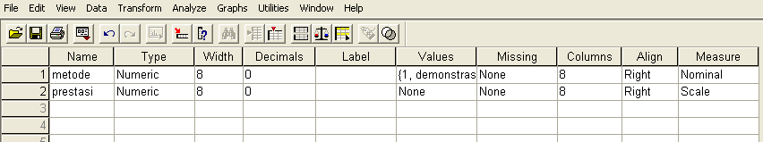
Value metode pembelaran adalah: 1. Demonstrasi; 2. Eksperimen
- Penyusunan Data
Susunlah data hasil penelitian anda dari tabel dibawah ini:

Kelompok Demonstrasi |  |  | Kelompok Eksperimen
Nama | Prestasi |  | Nama | Prestasi
Amir | 78 |  | Qori | 67
Budi | 75 |  | Rosa | 65
Cici | 76 |  | Tutik | 68
Donny | 67 |  | Umi | 64
Elisa | 87 |  | Vonny | 63
Farhan | 69 |  | Xerric | 67
Ghulam | 65 |  | Wolly | 69
Hilma | 64 |  | Yonny | 74
Ilyasa | 68 |  | Zidni | 75
Jarot | 74 |  | Agung | 68
Kamila | 73 |  | Boby | 67
Lala | 76 |  | Catur | 62
Munir | 78 |  | Dadang | 71
Nisa | 85 |  | Emy | 72
Opik | 81 |  | Fonny | 45

- Langkah analisis
Uji T digunakan untuk membandingkan rerata dua kelompok sampel. Langkah analisisnya adalah sebagai berikut:

- Analyze-> Compare Means -> Independent Samples T Test
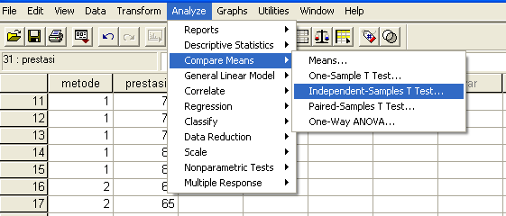
- Masuk ke menu Independent Samples T Test, lihat gambar
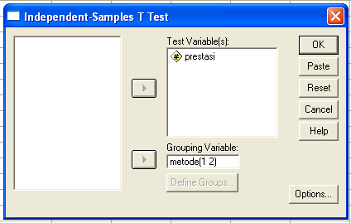
- Masukkan variable terikat (prestasi) ke Test variable, variable bebas ke grouping variable. Pilihlah group 1 (untuk metode demonstrasi), group 2 (untuk metode eksperimen).
- Kemudian tekan OK
- Hasil Uji T-nya sebagai berikut:
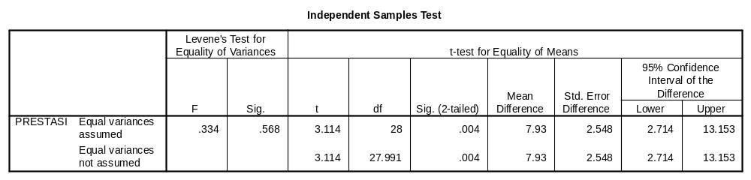

- Interpretasi hasil uji anava
- Uji Levene digunakan untuk mengetahui homogenitas sampel. Jika sig > 0.05 maka sampel homogen.
- Hasil Uji T menunjukkan sig 0.004 atau kurang dari 0.05, maka dapat disimpulkan ada perbedaan prestasi belajar yang signifikan antara penggunaan metode demonstrasi dan eksperimen.

Latihan
- Analisislah dengan uji T data berikut ini:

Media | Prestasi
A | 6 | 7 | 6 | 8 | 6 | 6 | 7 | 5 | 8 | 9 | 5
A | 7 | 7 | 6 | 8 | 7 | 8 | 8 | 6 | 8 | 7 | 5
B | 8 | 9 | 8 | 8 | 7 | 8 | 7 | 7 | 7 | 6 | 8
B | 6 | 7 | 7 | 6 | 9 | 8 | 7 | 6 | 5 | 6 | 8

- Apakah ada cara lain untuk menganalisis data tersebut dengan SPSS selain cara di atas? Lakukan dan bandingkan hasilnya.

Uji Anava
- Penyusunan variable
Susunlah variable data penelitian anda sebagai berikut:
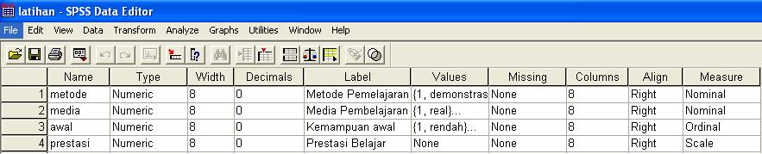
Value metode pembelaran adalah: 1. Demonstrasi; 2. Eksperimen
Value media pembelaran adalah: 1. real; 2. Virtual
Value kemampuan awal adalah: 1. rendah; 2. tinggi
- Penyusunan Data
Susunlah data hasil penelitian anda seperti gambar dibawah ini:
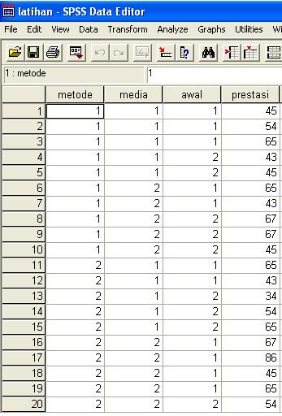

- Langkah analisis Uji Anava dengan General Linear Model
GLM dapat digunakan untuk menguji Anava 3 jalan jika terdiri dari beberapa variable bebas, dengan langkah sebagai berikut:
- Analyze-> General Linear Model -> Univariate
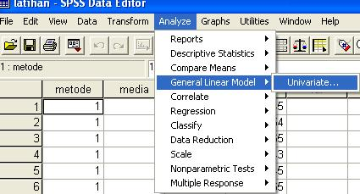
- Masuk ke menu univariate, lihat gambar
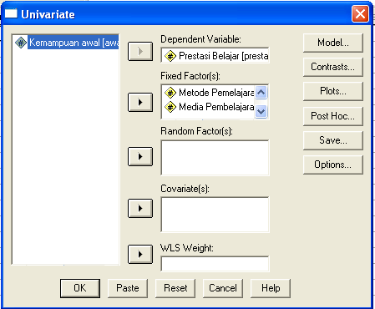
- Masukkan variable terikat (prestasi) ke dependent variable, variable bebas ke fixed factor.
- Kemudian tekan OK

- Hasil anava 3 jalan adalah sebagai berikut:
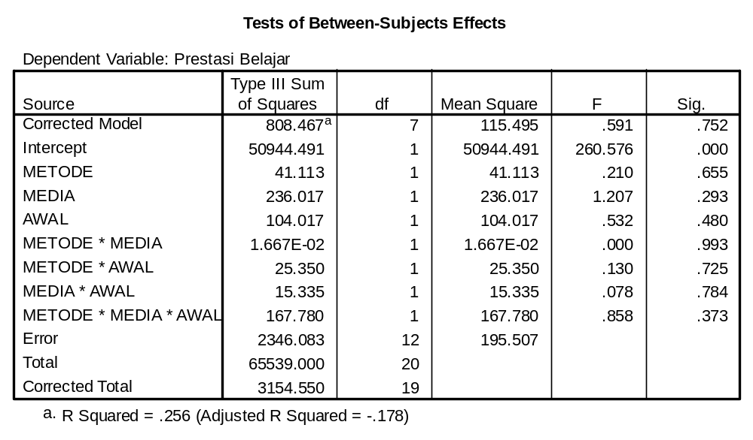
- Interpretasi hasil uji anava
- Tidak ada pengaruh penggunaan media terhadap prestasi belajar (Pvalue = 0,293)
- Tidak ada pengaruh kemampuan awal terhadap prestasi belajar (Pvalue = 0.480)
- Tidak ada pengaruh metode pembelajaran terhadap prestasi belajar (Pvalue = 0.655)
- Tidak ada interaksi antara penggunaan media dan kemampuan awal terhadap prestasi belajar (Pvalue = 0.784)
- Tidak ada interaksi antara penggunaan media dan metode pembelajaran terhadap prestasi belajar (Pvalue = 0.993)
- Tidak ada interaksi antara metode pembelajaran dan kemampuan awal terhadap prestasi belajar (Pvalue = 0.725)
- Tidak ada interaksi antara penggunaan media, kemampuan awal, dan metode pembelajaran terhadap prestasi belajar (Pvalue = 0.373)

Latihan
- Ujilah dengan anava 3 jalan data berikut ini:

- Apakah ada cara lain untuk menganalisis data tersebut dengan SPSS selain cara di atas? Lakukan dan bandingkan hasilnya.

